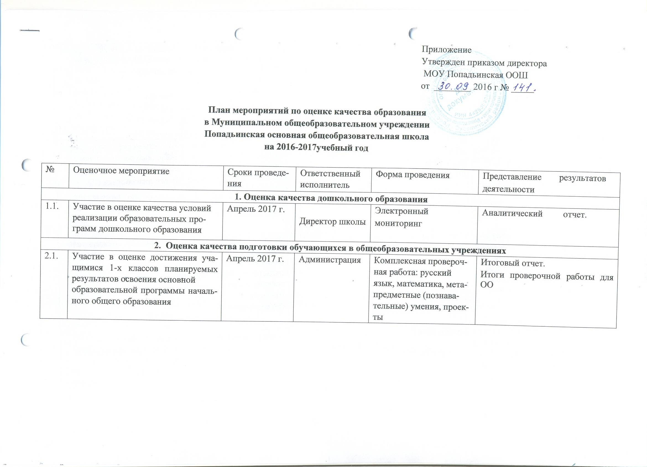

План мероприятий по оценке качества образования

в Муниципальном общеобразовательном учреждении

Попадьинская основная общеобразовательная школа

на 2016-2017учебный год

№ | Оценочное мероприятие | Сроки проведения | Ответственный исполнитель | Форма проведения | Представление результатов оценочной  деятельности
1. Оценка качества дошкольного образования
1.1. | Участие в оценке качества условий реализации образовательных программ дошкольного образования | Апрель 2017 г. | Директор школы | Электронный  мониторинг | Аналитический отчет.
2. Оценка качества подготовки обучающихся в общеобразовательных учреждениях
2.1. | Участие в оценке достижения учащимися 1-х классов планируемых результатов освоения основной  образовательной программы начального общего образования | Апрель 2017 г. | Администрация | Комплексная проверочная работа: русский язык, математика, метапредметные (познавательные) умения, проекты | Итоговый отчет.  Итоги проверочной работы для ОО

2.3. | Всероссийская проверочная работа в  5 - х классах по четырем предметам:  русский язык,  математика,  история  биология | 18 апреля 2017 г.,  20 апреля 2017 г.,  25 апреля 2017 г.,  27 апреля 2017 г. | Администрация | Форма проведения  определяется Федеральной службой по надзору в сфере образования и науки.  Выборка ОО на федеральном уровне | Аналитический отчет, предоставленный региональному оператору  Справка
2.4. | Участие в проведении национальных исследований качества образования обучающихся в 5, 8 – х классах по иностранным языкам | 20,21 октября 2016 г  25,26 октября 2016 г. | Администрация | Форма проведения  определяется Федеральной службой по надзору в сфере образования и науки.  Выборка ОО на федеральном уровне | Аналитический отчет, предоставленный региональному оператору  Итоги диагностики ОО
2.5. | Участие в проведении национальных исследований качества образования обучающихся в 5, 8 – х классах по основам безопасности жизнедеятельности | 11 апреля 2017 г  13 апреля 2017 г. | Администрация | Форма проведения  определяется Федеральной службой по надзору в сфере образования и науки.  Выборка ОО на федеральном уровне | Аналитический отчет, предоставленный региональному оператору  Итоги диагностики для ОО
2.6. | Участие в диагностике учебных достижений обучающихся в 8 – х классах по физике, математике, информатике и ИКТ. | Декабрь 2016 г. | Администрация | Проверочные работы | Аналитический отчет  Данные об итогах в разрезе ОО
2.7. | Диагностика учебных достижений обучающихся 5 – х классов по математике | 14 сентября 2016 г. | Администрация | Контрольная работа | Аналитический отчет  Данные об итогах в разрезе ОО
2.8. | Диагностика учебных достижений обучающихся 5 – х классов по русскому языку | 21 сентября 2016 | Администрация | Контрольная работа | Аналитический отчет  Данные об итогах в разрезе ОО
2.9. | Диагностика учебных достижений обучающихся 5 – х классов по биологии | 28 сентября 2016 | Администрация | Контрольная работа | Аналитический отчет  Данные об итогах в разрезе ОО
2.10. | Диагностика учебных достижений обучающихся 6 – х классов по истории | Январь 2017 г. | Администрация | Контрольная работа | Аналитический отчет  Данные об итогах в разрезе ОО
2.11. | Диагностика учебных достижений обучающихся 2-7-х классов по математике; 2 – 8 классов по русскому языку; 7 класса по физике | Декабрь 2016 г. | Администрация | Контрольная работа | Аналитическая справка
2.12. | Диагностика учебных достижений обучающихся 7, 8 – х классов по истории | Январь 2017 г. | Администрация | Контрольная работа | Аналитическая справка
2.13. | Диагностика учебных достижений обучающихся 5-8 – х классов по географии | Февраль 2017 г. | Администрация | Контрольная работа | Аналитическая справка
2.14. | Диагностика учебных достижений обучающихся 3, 5-8 классов по немецкому языку | Март 2017 г. | Администрация | Контрольная работа | Аналитическая справка
2.15. | Диагностика учебных достижений обучающихся 2,3, 6-8 классов по математике, русскому языку | Май 2017 | Администрация | Контрольная работа | Аналитическая справка
3. Оценка качества деятельности образовательных организаций
3.1. | Независимая оценка качества образовательной деятельности муниципальных образовательных организаций | Март-апрель 2017 г. | Общественный  совет по независимой оценке качества образовательной деятельности муниципальных ОО.  Администратор организации, уполномоченный специалист | Анкетирование, сбор статистической информации, экспертиза | Рейтинг муниципальных образовательных организаций.  Предложения учредителю по улучшению работы муниципальных образовательных организаций.
3.2. | Проведение экспертизы дополнительных общеобразовательных программ | Апрель 2017 г. | Отдел образования | Экспертиза программ | Аналитический отчет
4. Оценка качества дополнительного образования детей
4.1. | Проведение экспертизы дополнительных общеобразовательных программ | Апрель 2017 г. | Отдел образования | Экспертиза программ | Аналитический отчет
4.2. | Участие в мониторинговом исследовании качества дополнительного образования детей | Декабрь 2016 г.  Март 2017 г. | Администрация | Социологическое исследование | Аналитический отчет

